Kedves Érdeklődő!

Köszönöm megkeresését, a felsorolt eszközök, raktárkészleten vannak és a Picos 53 Kft tulajdonát képezik!! T.: 06 30 9 513 184, WWW.partysator.hu info@partysator.hu

Áraink kialakítását a következő tényezők befolyásolják:

A bérleti díj meghatározása:
- Beruházás mértéke! (Ami € és $ alapú + infláció! 2022 ,ben 25%, havi 2%)
- A beruházás költségének megtérülési időtartama!
- Szállító járműre való fel és le pakolás építéskor és bontáskor is!
- Az össze állításra -bontásra fordított munkaidő!
- Raktározás, mosás, karbantartás, javítás költségei!
- Járulékos költségek, honlap, hirdetés, telefon, könyvelésnek adat szolgáltatás, iparűzési adó, társasági adó, Iparkamarai tagdíj ?, munkabérek, közterhek stb!
- Szállító járművek beszerzési költsége!
- Teherautóknál: Éves kötelező műszaki vizsga! Emelőfal vizsga! Útdijak!
- Szerviz költségek, (olajok ,olajszűrők, üzemanyag szűrők, levegőszűrők cseréje,)
- Általános amortizáció, (gumi, motor, karosszéria kopás, egyéb javitások!)
- Súlyadó, biztosítás, stb.
- A rendezvény teljes technikai kiszolgálását kompletten vállaljuk!

- Fesztivál tervezés, Fesztivál szervezés,
- Rendezvény tervezés, Rendezvény szervezés,
- (céges rendezvények, falu és városi napok,)
- Esküvő tervezés, Esküvőszervezés,
- Helyszin ajánlás,

- Catering szolgáltatás: (vendéglátás)
- --------------------------

- Teljeskörű vendéglátó ipari szolgáltatás! Hideg – meleg ételek,
- Sült tészták, Rétes, Fagylalt!
- Hűtött italok: Sör, Bor, Pálinka, Whisky féleségek!
- Üditők, Kávé!
- Közkedvelt specialitásunk: Helyszínre kitelepült fatüzelésű búbos kemence amiben a közkedvelt kenyérlángostól a malacig minden süthető! A megrendelő igényi szerint!

- 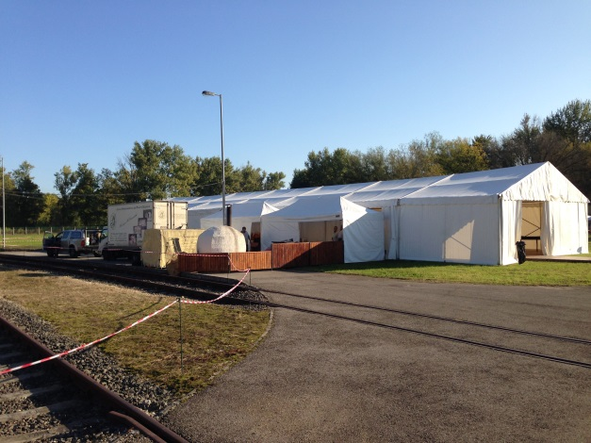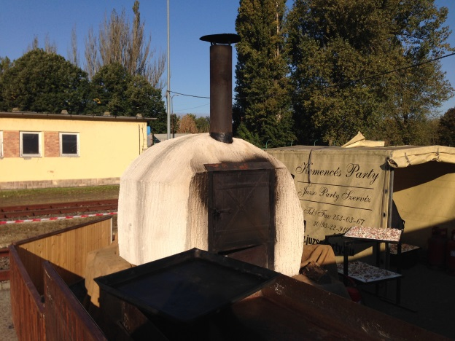
- Sátor 1: Rendezvénysátor kölcsönzés, Fesztivál sátor kölcsönzés,
- Partysátor kölcsönzés,
- Sátor bérbeadás,
- Sátor bérlés,
- Sátor eladás,

Rőder Alumínium vázas sátor általános ismertetése.:

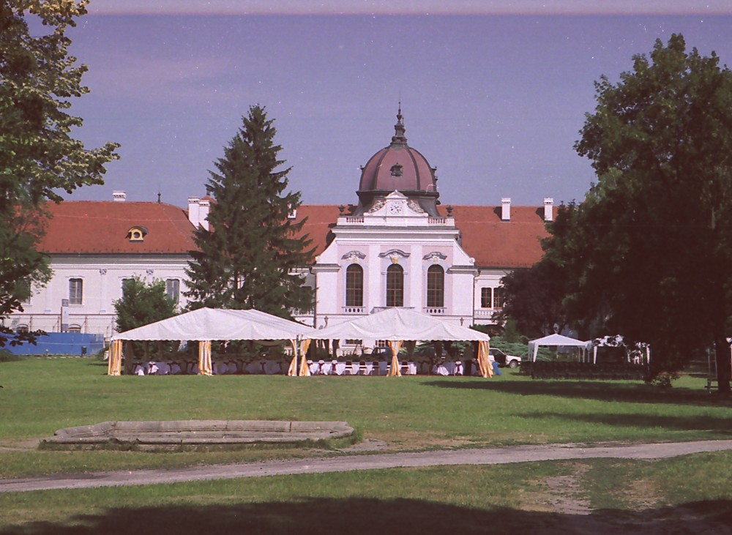

Alumínium vázas.: Rőder Német gyártmányú, eloxált lakkozott Al -Mg -Si
6061-T6 -os ötvözet vázszerkezet a legerősebb típus, 130 mm x70 mm - es Aluprofil!
- Szélellenállása 80 km/óra,
- TÜV-vel honosítással rendelkezik papírjai rendben! (DIN, ISO, CE, szabványok,)
- Oldalmagassága 3 m, gerinc magassága 5 m,
- Bővíthetősége 5 m, és 3m - es, vegyesen szerelhető!
- Rögzítése lábanként földszöggel !!!! Védő földelni nem kell !
- Ez a magasabb 3 m oldalmagasságú sátor,gerincmagassága 4,85m (van forgalomban 2,3 m oldalmagassággal és 4,25 m es gerinc magassággal is), így ez alatt nem fülled be a levegő, nem csapódik ki a pára és nem csöpög le a csapadék víz!

- Ponyvázata.: M-2 es fehér színű 650gr / m2 - es SIOEN (Belga ) ponyva, kétszer lakkozott a sugárzó napfényt jól veri vissza, hűvös van alatta, UV biztos, oldalponyvák középen szét húzhatóak, stabilan tartja az eredeti színét és TÜV-nek megfelel a ponyva, lánggal nem ég,
- Mérete:
  - Sátor 1-es modell. : szélessége állandó 10 m bővíthetősége 3 m-enként,
  - 10 m x 21 m-es 210 m² -es,

  - Sátor 2-es modell. szélessége állandó 10 m bővíthetősége 5 m-enként,
  - 10 m x 65 m és 650 m² –es
  - Ebből a 650 m² - es sátorból kialakítható 2 db,10 m x30 m-es méretű is, össze eső csatornázva.

Valamint a 3 m-es és 5 m-es bővítmények szerelhetőek vegyesen is, sőt a 3 db sátor párhuzamosan is, az így kialakítható legnagyobb sátor méret 30 m széles 2 db 26 m - es és középen egy db 34 m-es sátorral, ennek a végében 80 m² - es színpad elhelyezhető összesen 860 m² lefedést biztosítva.

Sátorméretek a berendezési tárgyak vendégek létszámának függvényében:

Partybutor kolcsonzes,
Partyszek kolcsonzes,
Chiavariszek kolcsonzes,
Weddingszek kolcsonzes,
Karpitozottszek kolcsonzes,
Muanyagszek kolcsonzes,
Körasztal kolcsonzes,
Tabla asztal kolcsonzes,
Konyoklokolcsonzés,
Sorgarnitura kolcsonzes,

Partybutorok: Szek.: Chiavari, Weddingszek, Kárpitozottszek, Muanyagkertiszek,
Korasztal, Tablaasztal, Konyoklo, Sorgarnitura!

- Ülőbútorok: Chiavari szék, fehér szinben, 400 db, ülőpárnával!
Wedding szék, fehér szinben, 150 db, Össze csukható „ horgász szék”
Fémvázas kárpitozott szék, 130 db, Székszoknyával/Spandex is,
Műanyag kertiszék, zöld/barna betéttel 90 db, magas karfás de lux kivitel,
Bérletidijak.: 1500 Ft/db,

- Asztalok: Tábla asztal.:205 cm x 80 cm-es, 70 db,
Körasztal.: 150 cm es körasztal, 50 db,
185 cm es körasztal, 100 db,
Könyöklő.: 90 cm –es kör asztal, 110 cm magas, 30 db,
Fehér asztalterítővel.: 6 000 Ft/db, mosás benne van!

- Sörgarnitúra: 220 cm x50 cm es asztal + 2 db pad, 50 garnitúra,
Bérleti díja.: 3 000 Ft/db, Piros kockás viaszosvászon terítővel!

Főasztal igény szerinti létszám részére,
- Svédasztal,(tábla asztalokból,)
- Zene szolgáltatás részére szükséges méretű színpad –TÁNCPARKETT,

Javasolt minimum sátor méretek:

50 főrészére 2 m² / főt figyelembe véve a szükséges sátor méret 10 m x 10 m = 100 m²,
Napi bérleti díja: Kb.:2 000 Ft / m²- től azaz 200 000 Ft,
Gyalult fenyőfa padlózat: Kb.:2 000 Ft / m² – től azaz 200 000 Ft,

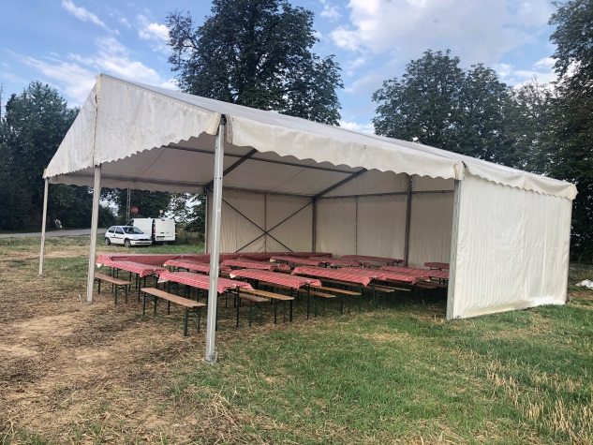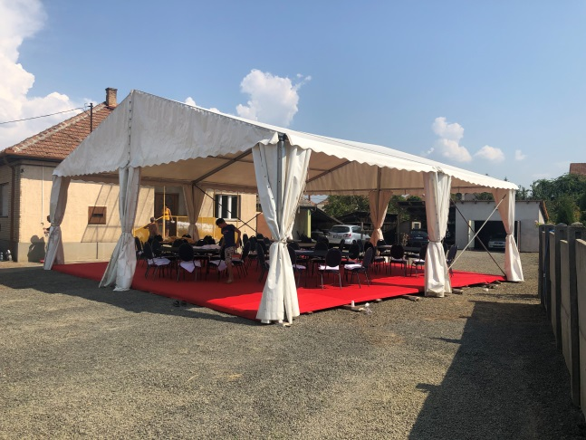

60 fő részére a javasolt sátorméret :10 m x 12 m = 120 m²,
Napi bérleti díja: Kb. 2 000 Ft / m²-től azaz 240 000 Ft,
Gyalult fenyőfa padlózat: Kb.:2 000 Ft / m²-től azaz 240 000 Ft,

70 - 75 fő részére javasolt sátorméret: 10 m x 15 m= 150 m²,
Napi bérleti díja: 2 000 Ft / m², azaz 300 000 Ft,
Gyalult fenyőfa padlózat: 2 000 Ft / m², azaz 300 000 Ft,

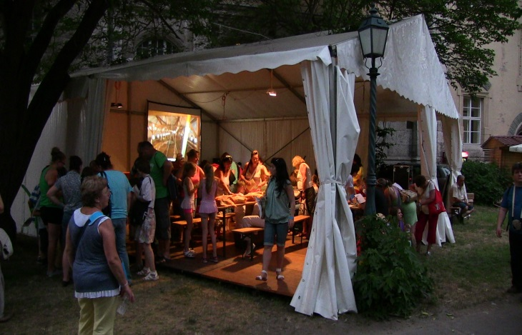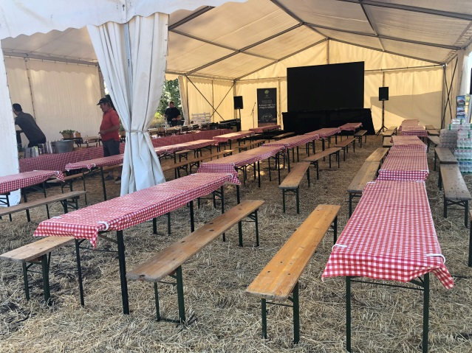

80-90 fő részére javasolt sátorméret :10 m x 18 m = 180 m²,
Napi bérleti díja: 2 000 Ft / m²-től azaz 360 000 Ft,
Gyalult fenyőfa padlózat: 2 000 Ft / m²- től, azaz 360 000 Ft,

100 fő részére javasolt sátor méret: 10 m x 20 m = 200 m²,
Napi bérleti díja: 2 000 Ft / m²-től azaz 400 000 Ft,
Gyalult fenyőfa padlózat: 2 000 Ft / m²-től azaz 400 000 Ft,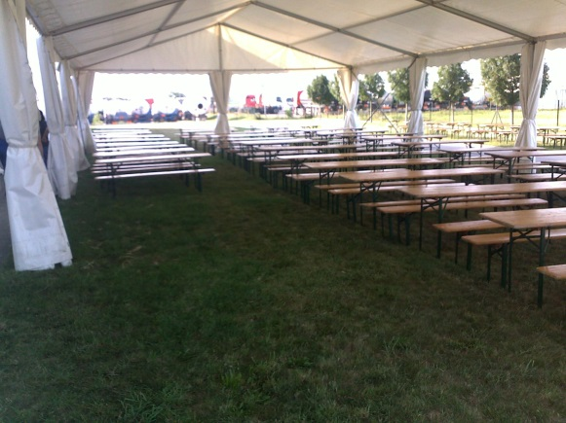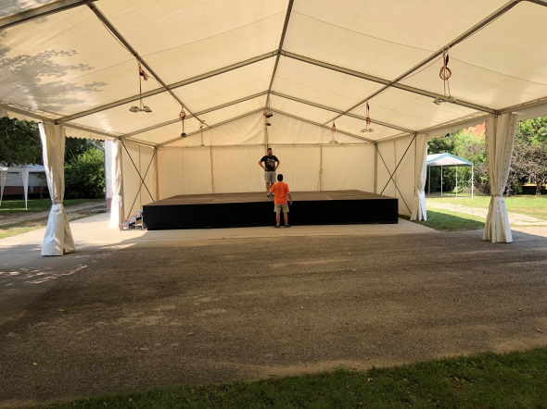

120 - 125 fő részére javasolt sátorméret: 10 m x 25 m,= 250 m²
Napi bérleti díja.: 2 000 Ft / m²-tól azaz 500 000 Ft,
Gyalult fenyőfa padlózat.: 2 000 Ft / m^{2 –tól,} azaz 500 000 Ft,

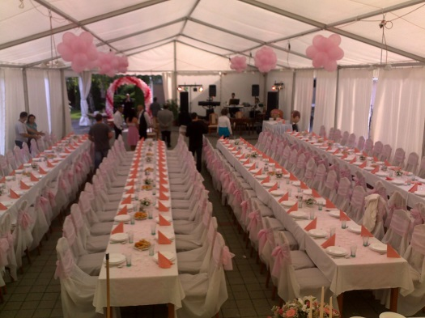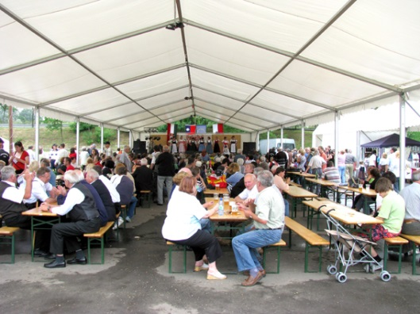

150 Fő részére javasolt sátorméret: 10 m x 30 m = 300 m²,
Ami lehet 2 db 10 m x 15 m - es egymás mellé telepített, össze esőcsatornázott is.
Napi bérleti díja: 2 000 Ft / m² - tól azaz 600 000 Ft,
Gyalult fenyőfa padlózat 2 000 Ft / m2 tól azaz 600 000 Ft,

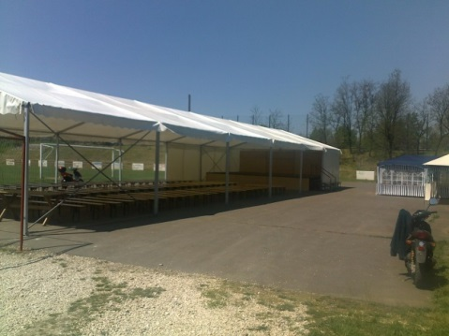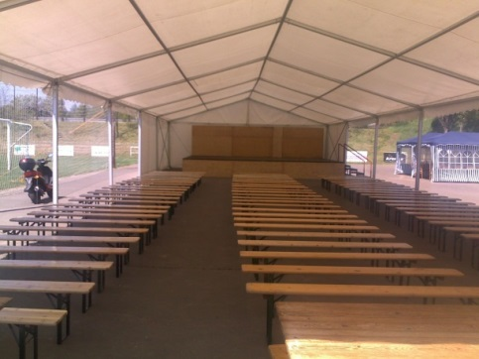

200 Fő részére javasolt sátorméret: 10 m x 40 m = 400 m²,
Ami lehet 2db 10 m x 20 m-es egymás mellé telepítve és össze esőcsatornázva!
Napi bérleti díja: 2 000 Ft / m² –tól azaz 800 000 Ft,
Gyalult fenyőfa padlózat: 2 000 Ft/m2 – tól, azaz 800 000 Ft,

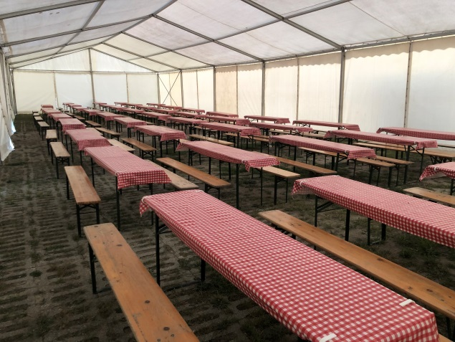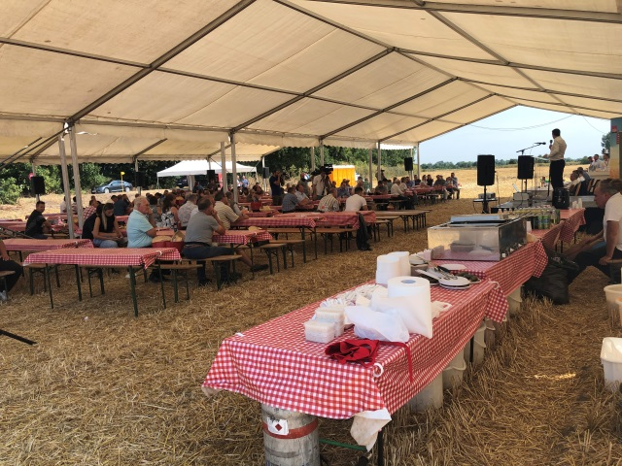

250 Fő részére javasolt méret: 10 m x 50 m = 500 m2,
Ami lehet 2db 10 m x25m is egymás mellé telepitve és összes esőcsatornázva !
Napi bérletidija.: 2 000 Ft/m2 -tól az az 1 000 000 Ft,
Gyalult fenyőfa padlózat.: 2 000 Ft/m2 -tól az az 1 000 000 Ft,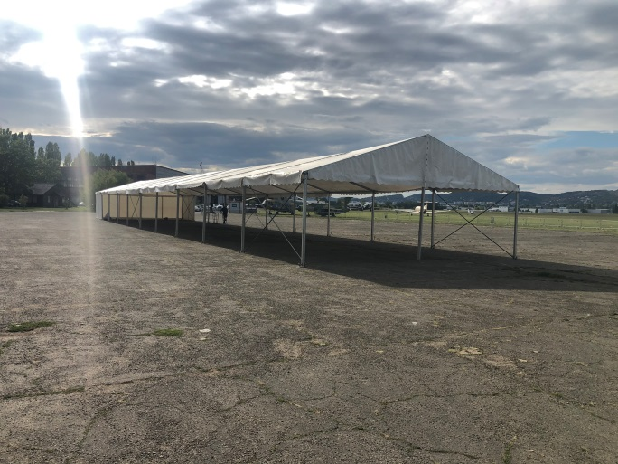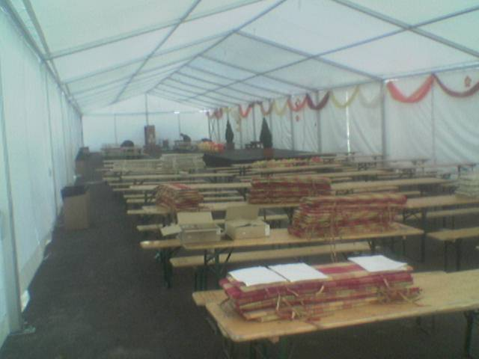

300 Fő részére javasolt méret: 10 m x 60 m = 600 m2,
Ami lehet 2 db 10 m x30 m es is ami egymásmellé van telepitve és össze esőcsatornázva!
Napi bérletidija.: 2 000 Ft/m2 - tól az az 1 000 000 Ft,
Gyalult fenyőfa padlózat: 2 000 Ft/m2 - tól az az 1 000 000 Ft, 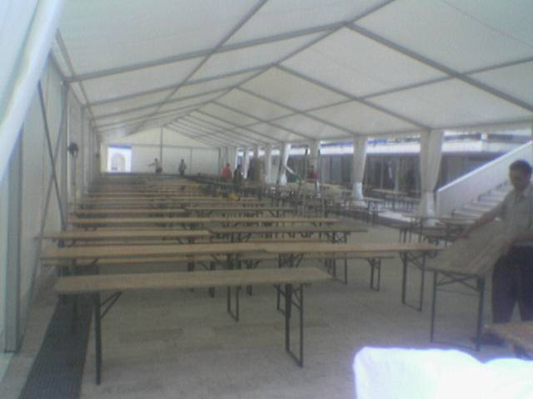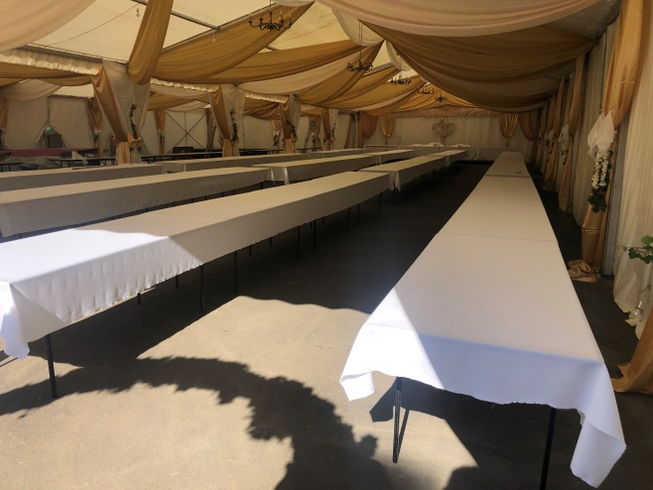

400 Ft részére javasolt méret: 10 m x 86 m= 860m2,
Ami lehet 2db vagy 3db 10 m széles egymás mellé telepitve, össze esőcsatornázva!
Napi bérletidija: 2 000 Ft/m2- tól az az 1720 000Ft,
Gyalult fenyőfa padlózat.: 2 000 Ft/m2 – tól az az 1720 000 Ft,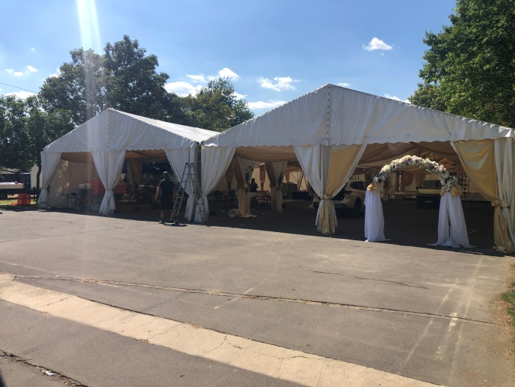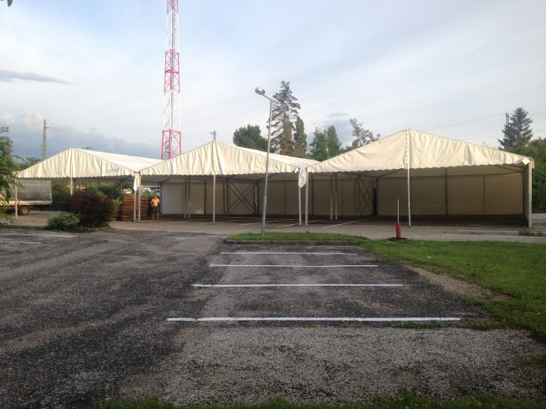

Épités és Bontás. munkabér költsége.: 3 500 Ft/óra/fő,

A közölt árak nettóak, fixek, nem alkuképesek!

Favázasrendezvénysátorkölcsönzés, ,
Favázssátorkölcsönzés,
Favázassátoreladás,

Sátor 2,

Favázas Sátor Általános ismertetése.:

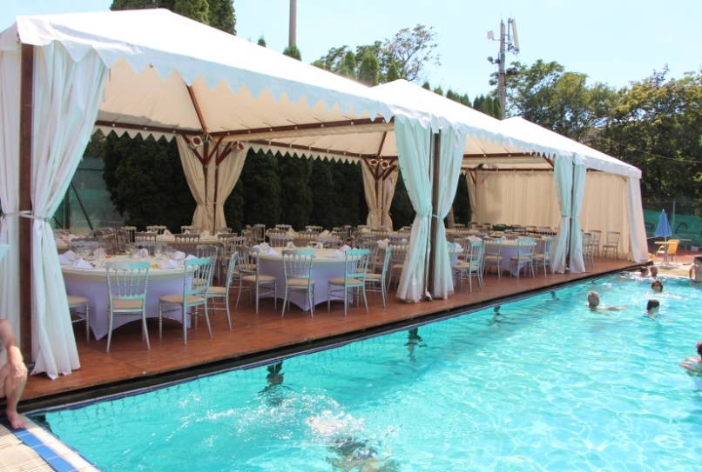

Favázas 6,2 m x 6,2 m-es alapterületű 3 m oldalmagasságú 5 m gerincmagasságú, sorosan, párhuzamosan és „L” ,”T”, „H”,alakzatban is telepíthető.
A sátorváz csavarkötéses, így a szerelés hosszadalmasabb, időigényesebb, mint a Rőder sátornál ami összeakasztásos módszerrel szerelhető!
Rögzitése lábanként földszöggel!!!

Ezek a sátrak egyedi gyártásúak csak cégünkön keresztül bérelhető.
sorosan, párhuzamosan , alakzatban telepithető, össze esőcsatornázható!

Ponyva azonos a korábban leírtakkal.
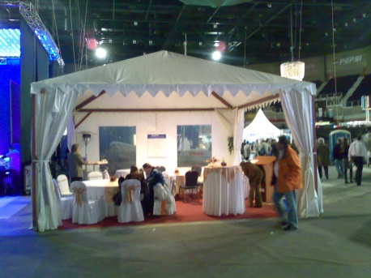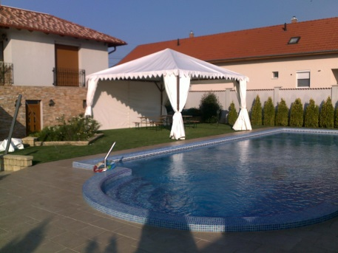
1db sátor, bérletidija fa padlózattal, 200 000 Ft,

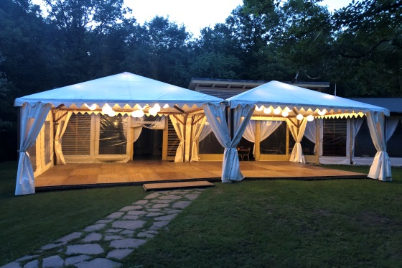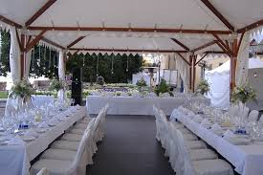

40 főre javasolt:
2 db sátor, bérleti díja fapadlózattal 400 000 Ft,
Soros elrendezés, 2 db egymás mellett össze eső csatornázna!
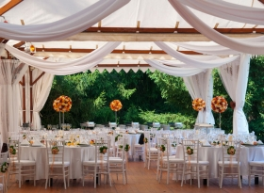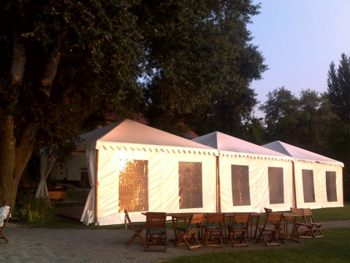

60 főre javasolt.:
3 db sátor, bérleti díja fa padlózattal 600 000 Ft,
Soros elrendezés, 3db egymás mellett össze esőcsatornázva,

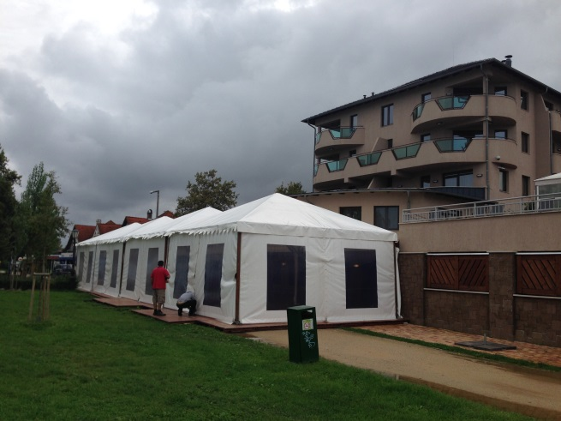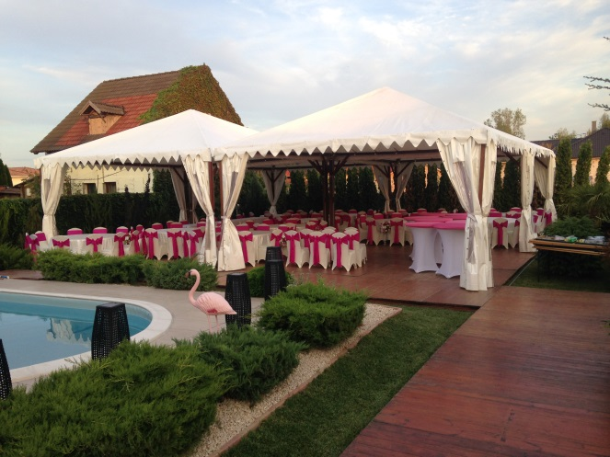

80 főre javasolt 4 db sátor.:
Bérleti díja fa padlózattal 800 000 Ft,
Lehet soros és csoportos, vagy „L” alakú elrendezés!

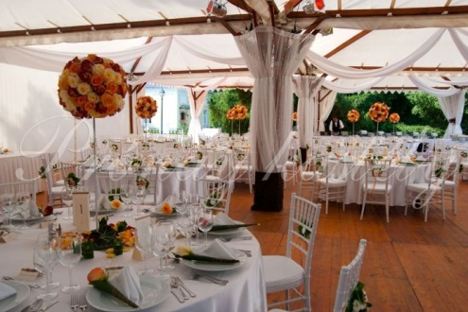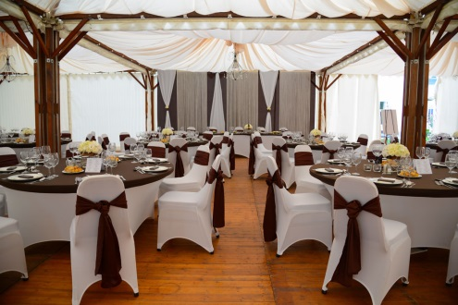

100 főre javasolt 5 db sátor.:
Bérleti díja fapadlózattal 1 000 000 Ft,
Lehet soros, csoportos, „L” vagy „U” alakú elrendezés!

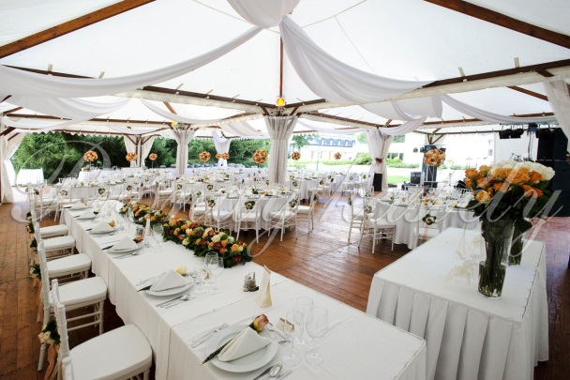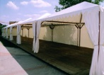

120 főre javasolt 6 db sátor:
bérleti díja fa padlózattal 1 200 000 Ft,
Lehet soros, párhuzamos,vagy „L” alaku elrendezés!
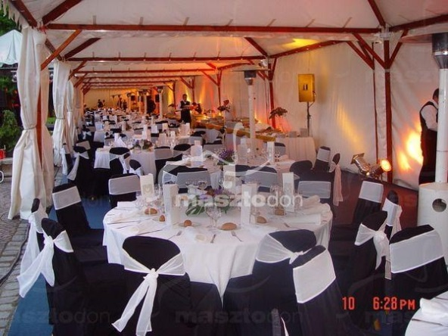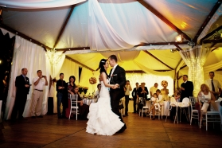

150 főre javasolt 8 db sátor.:
Bérleti dija fa padlózattal: 1 600 000 Ft,
Lehet soros vagy párhuzamos az elrendezés!
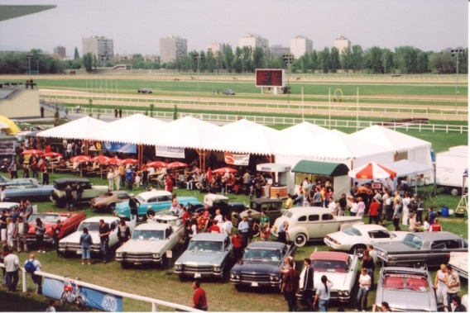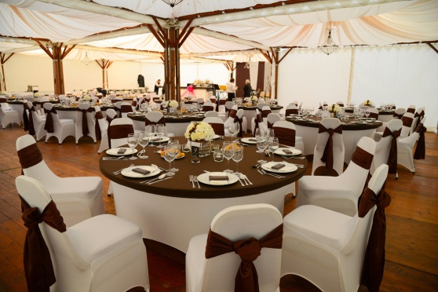
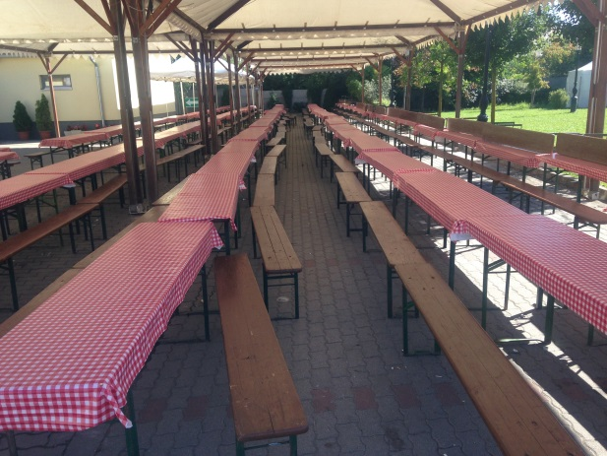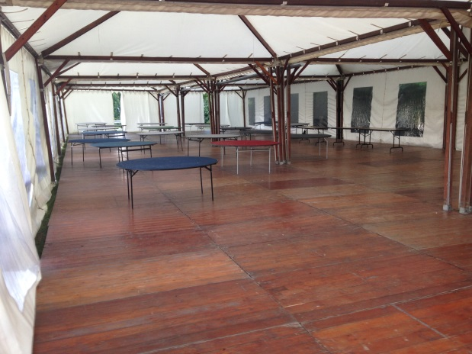

200 főre javasolt 10 db sátor.:
Bérleti dija fa padlózattal: 2 000 000 Ft,
Lehet soros vagy párhuzamos elrendezés!

250 fő részére 12 db sátor:
Bérletidija fa padlózattal.: 2 400 000 Ft,
Lehet soros vagy párhuzamos elrendezés!

300 fő, részére 14 db sátor:
bérletidija fa padlózatta.: 2 800 000 Ft,
Lehet soros vagy párhuzamos elrendezés !

Épités és Bontás.:Költsége.: 3 500 Ft/óra/fő,

Sátor 3.: Partysator,

Aluvázas ollós szerkezetű: Földszöggel és betontömbbel is rögzithető !
3 m x 6 m es aluvázas sátor Fehér PVC ponyvázattal , TÜV-nek megfelel!
Sorosan párhuzamosan telepithető! 10 db van!
Napi bérletidija : 40 000 Ft/db,
Padlózattal.: 80 000 Ft/db,

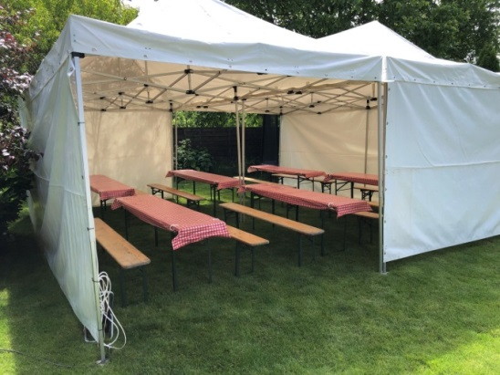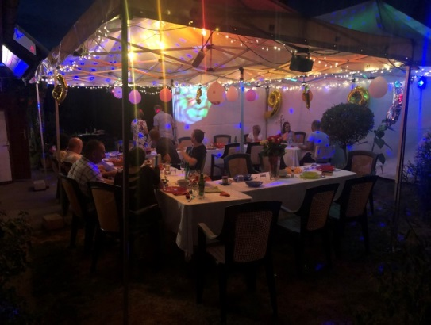

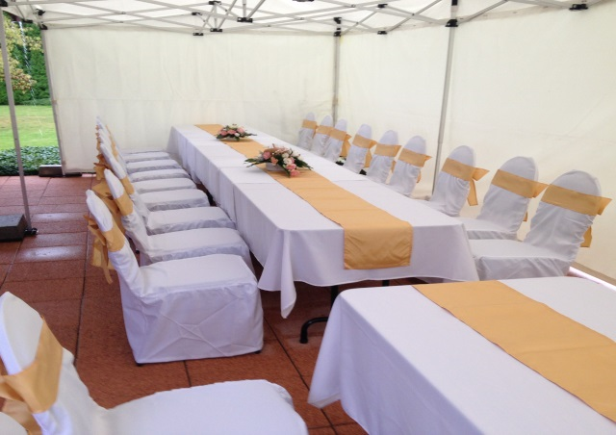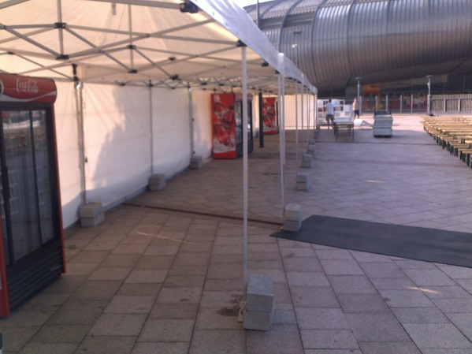

Sátor bútor berendezések.:

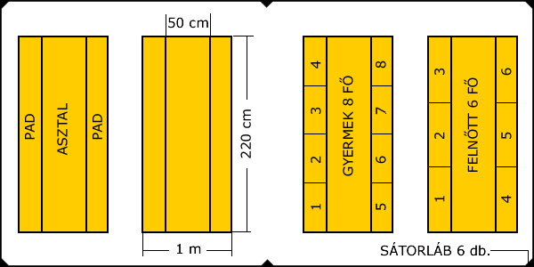

Sör garnitúra: 4 db, fér el 1db 3m x 6 m es sátorban!
Garnitúránként: 6felnőtt vagy 8 gyermek foglalhat helyet!
Tábla asztal: 3db asztalonként 8fővel!

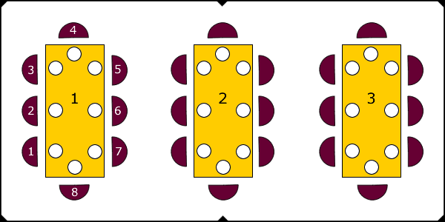
Alapvilágitás .: 3 db220V/ 5 Wattos Led izzóval.: 2 000 Ft,
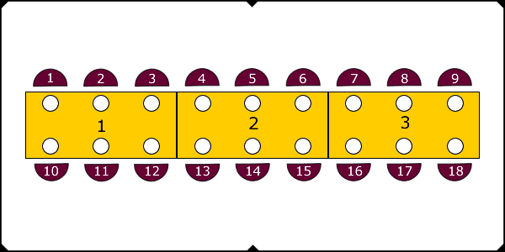

Tábla asztal: hosszában 3db, összesen 18fő részére, asztalvégekkel + 2fő!

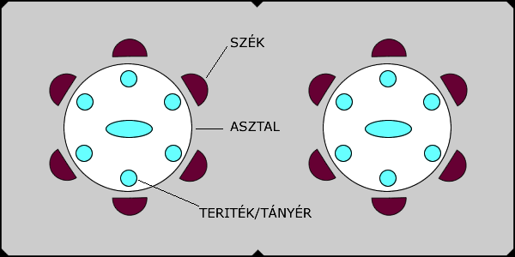

Körasztal 2 db 150 cm es átmérővel 6 fő részére!

Sátor fűtés.:

: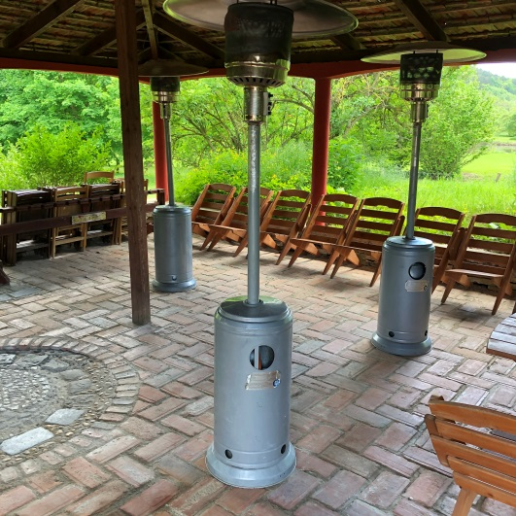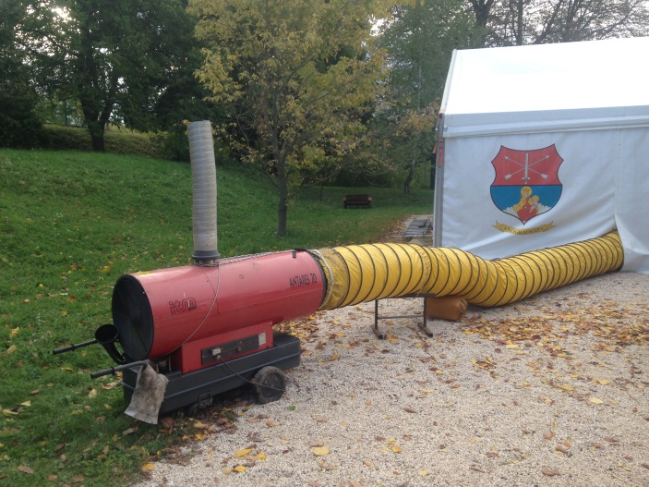
Rendezvénysátraink fűtésére tudunk biztositani: hőgombát ami PB palacról üzemel kb 8 órán keresztül,1,3,5KW 6 db van, 25 000 Ft/db palackkal,
Illetve.:70 KWatt Antares Autómata ipari gázolaj tüzelésű hőlégbefúvós kazánt! Ami sárga nagy átmérőjű fűtőcsövön óránként 3500 m3 meleg levegőt juttat be, fogyasztása 10l óra tartája 120 literes, 2db van.: bérletidija 40 000 Ft/db/nap + üzemanyag!
Sátrainkba az alábbi világitás technikát/fény tecnikát kínáljuk:
PartyVilágítás:

Csillár: Flamand típusú 8 db 55 Wattos (összesen: 440 Watt/csillár,) halogén kapszulás szélfútta gyertyaizzóval. Bérleti díja: teljes össze vezetékezéssel 15 000 Ft/db,
Csillár: Flamand típusú 6 db 55 Wattos (összesen: 330 Watt/ csillár, azonos izzóval,
Bérleti díja: teljes össze vezetékezéssel 12 000 Ft/db,

Reflektor: 2 x 150 Wattos össze vezetékelve 2 500 Ft/db,

LED - es programozható Szines reflektorok: bérleti díja 5 000 Ft/db, (sátor mennyezetvilágításra,) 10 db van!
Színkeverő: hogy minden reflektor azonos színben világítson: 5 000 Ft, (1db kell,)
Retro fényfüzérek 15 – 20 – 30 m hosszúak, 5 Wattos LED –izzóval, 10 -15 - 20 000 Ft/db,
Retro fényfüzér: 10 m hosszú 2 Wattos meleg fényű LED izzósorral, (izzók méterenként,)
Bérleti díja:6 000 Ft/db,
20 m hosszú 2 Wattos bérleti díja: 12 000 Ft / db,
LED fény függöny: 2 m x 2 m-es 2 db 6 000 Ft/db,
LED fény függöny: 2m x 3 m-es 600 db LED / függöny 2 db, bérleti díja 7 000 Ft / db,
LED fényfüggöny : 3m x3m es 200 db LED meleg fehér 5 db, bérleti dija : 8 000 Ft,
LED fényfüggöny: 6m x 0,6 m, 200 db LED Melegfehér 5 db , 7 000 Ft/db,
LED világitó háló : 6m x3 m 400db meleg fehér 4 db, bérletidija 10 000 Ft/db
LED világító háló 6 m x 4 m 400 db meleg fehér LED / függöny 3 db, 12 000 Ft / db,
LED 10 m hosszú, meleg fehér Led jégcsap izzó sor , 400 db LED / db,2 db 6 000 Ft / db,
LED 10 m hosszú, meleg fehér Led izzó sor, 200 db LED / db, 12 db, 6 000 Ft/db,
LED kültéri fényfüzér 10 db színes gömb 4,5 m hosszú,2 db, 6 000 Ft / db,
Jelzőfénysor: 10 m-es fehér 0,1 Wattos gömb izzókkal, 2 db van, 6 000 Ft,/db,
Színes forgó mini gömbök 3W, 9 Watt, 18 db +10 db, 3 000 Ft/db,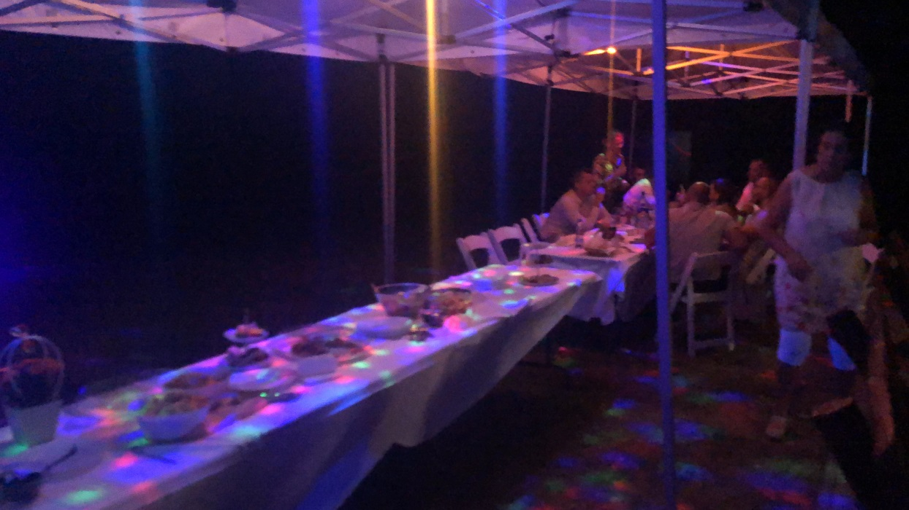

PARTY - RENDEZVÉNY - ENERGIA ELLÁTÁS:

BETÁPLÁLÁS .: 3 x 400 VOLT/ 3 x 16 AMPER, 3 x 32 AMPER, 3 x 63 AMPER,

Tánctér megvilágítása (Mobil DJ vagy Zenekar részére):

Cameo: LED BÁR 3 az 1-ben fényeffekt,
- 4 db SPOT LED 12 Watt RGBWA + UV,
- 2 db LED-es forgó DERBY-vel,
- 4 db Stroboszkóp LED - del, 10 000 Ft/db
- Programozható vezérlés DMX vagy Zene,
- Lábkapcsolós és infra távkapcsolós vezérlés,vezeték nélküli, csak a hálózati tápellátás vezetékes Bérleti díja: napi 12 000 Ft / db, 4db van, szállítókonténerrel,
- Állvány (3 lábú) 4 m-es magasságig emelhető, bérleti díja: 10 000 Ft / db, 6 db van, szállítókonténerrel!
- Alutrusz 3 pontos 2 m es 12 db, 5 000 Ft/db,Fényhid épithető belőlük!
- Alutrusz 3 pontos derékszög.: 5 000 Ft/db,

SZÍNPADI - PARTY és PROFI DJ FÉNY:
LED reflektorok, Robotok és DMX vezérlők:

Smart 2048 as fénykeverő 600 programmal,40 csatornán 240 db mozgó fejes reflektor DMX és MIDI vezérlésére alkalmas, napi bérletidija: 30 000 Ft,
Valamint Sunlite suite 2FC+DMX controller 1536 Channels vezérlés + Laptoppal!
Laptopos program vezérlés 3 x 512 csatorna +”N” bővitmény
Napi bérletidija.:30 000 Ft,
Valamint.: DMX 512 , 192 csatornás vezérlő, 2db, 6 000 Ft/db,
DMX 512, 240 Screne Setter vezérlő 1db 12 000 Ft,

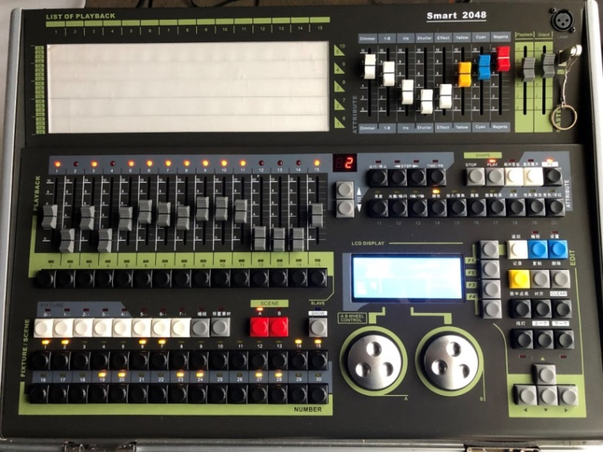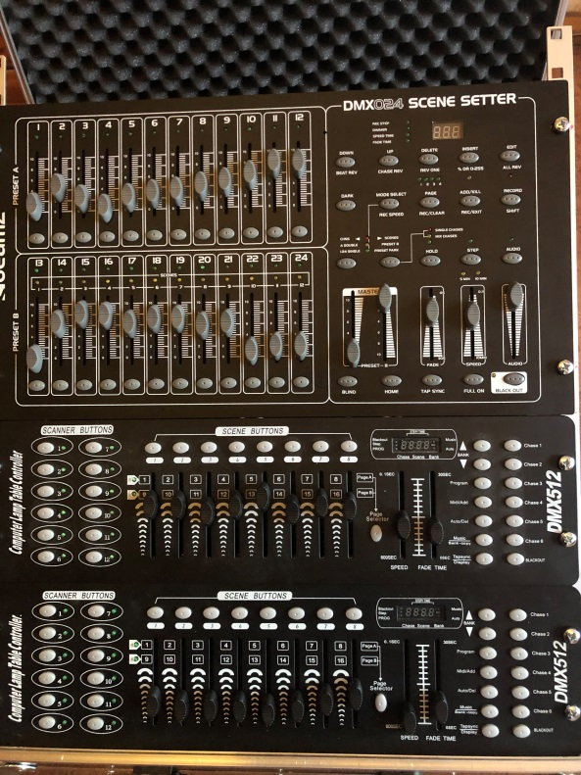

TDL – 24 KT Europai Power Box betáp 3 x 63Amper/400 Volt! napi bérletidija: 35 000 Ft,
Hosszabbitó: 24 db Ipari csatlakozásu földelt 220V/16 Amper, 5m től - 40 m ig, 100 Ft/m,
Kábelcsatorna.: 20 db 1m es, 2 000 Ft/db,

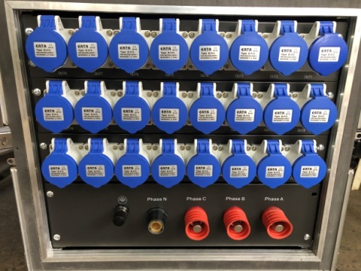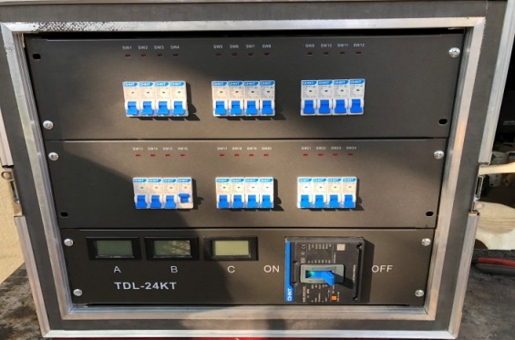

Átalakitó kábelek.: 3 fázisú 400 Volt 3 x 63 A/3x 32 Amper, 2m, 1db 10 000 Ft,
3 fázisú 400 Volt 3 x 32 A/3 x16 Amper , 2m, 1db 10 000 Ft,
3 fázisú 400 Volt 3 x16 A /3 x 32 Amper, 2m, 1 db 10 000 Ft,
3 fázisu 400 Volt 3 x32 A/3 x 63 Amper, 2m 1db 10 000 Ft,
Hosszabbitó kábel: 3 fázisú 400 Volt 3 x 63Amper, 10 m,1db, 20 000 Ft,
3 fázisú 400Volt 3 x 32 Amper, 20 m, 1db, 20 000 Ft,
3fázisu 400 Volt 3 x16 Amper , 20 m, 1db, 20 000 Ft,
Kábeldob.: 25m Vizmentes , Háromfázisu 400V, - 3 x16Amper 2 db, Bérletidja: 10 000 Ft/db,
Kábeldob.: 50 mVizmenteskivitel 1fázisu gumi kábel 220V - 1 x16 Amper, 2db, 5 000 Ft/db,
Kábeldob.: 50 m 1 fázisu MTK kábel.: 220V – 1 x16 Amper, 1db, 5 000 Ft/db,
Kábeldob.: 25m, 1fázisú MTK kábel.: 220V – 1 x16 Amper, 1db, 2 500 Ft/db,
Hosszabbitó.: 25 m- es Ipari 1 fázisú vízmentes 4 db es konnektorral: 2db 2500 Ft/db
Hosszabbitó.: 6 m-es gumikábel 1 fázisú földelt 3 db os konnektorral.: 30 db, 1 000 Ft/db,
Hosszabbitó.: 5 m – es ipari vizmentes 220V/16A 4 db- os konnektorra.: 20 db,1 000 Ft/db,
Valamint: 3 - 4 - 5-m - es 220V- 6 MTK fehér hoszabbitók, 1 000 Ft/db,

MANTIS JNR 8119, Fejenként 19 db x15Wattos 4 az 1ben RGBW LED-del,
1db,napi bérleti díja:13 000 Ft,

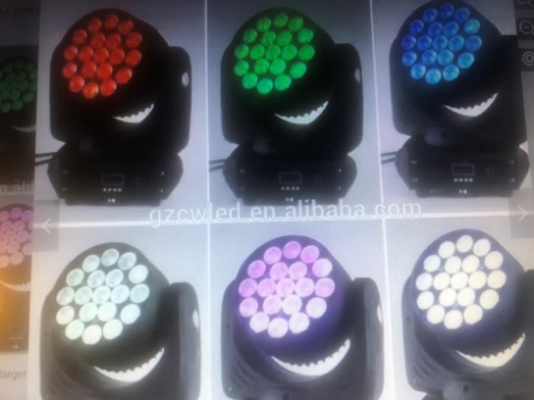

MATRIX JNR 8094 5 x5 ös MÁTRIX, 25 db x 10 Wattos 4 az 1ben RGBW LED-del,
2 db, napi bérleti díja: 13 000 Ft/db,

- 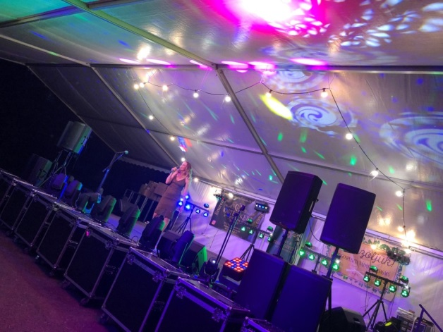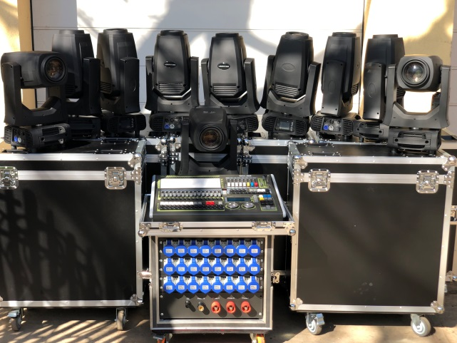

- 10 db 200 Wattos Led Spot 1napi bérleti dija 11 000 Ft/db ,

- LÉZEREK:

- Lézerkölcsönzés,

- Mozgó fejes Lézerbár 6 db fejjel, 6 x 1 watt 3 szinű, 6 db DMX vezérléssel,

- Napi bérletidija 22 000 Ft/db,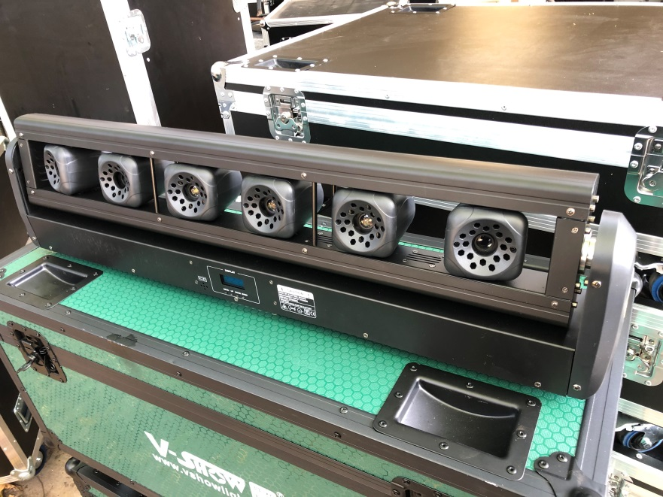

4 db, Led Large Pattern Laser Light, 10 000 Ft/db/nap, 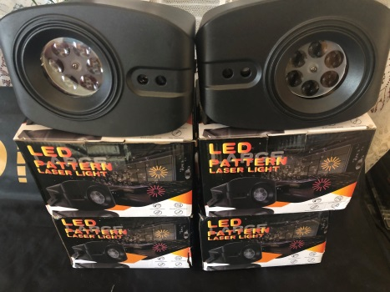
2 db ,500 mWattos RGB, 60 db autómatikus ábra váltás.: 12 000 Ft/db/nap,

2 db, 1,5 Wattos 12 az 1ben RGB, 17 000 Ft/db/nap, 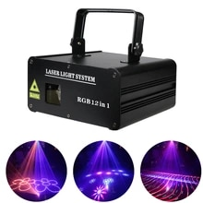

- 1 db, 3 Wattos RGB Animációs lézer, 300 db ábra váltás.: 22 000 Ft/nap!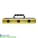

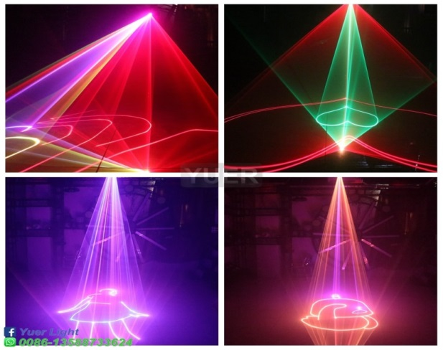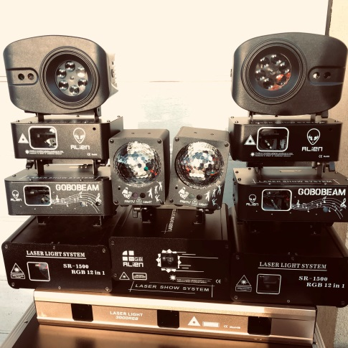

- 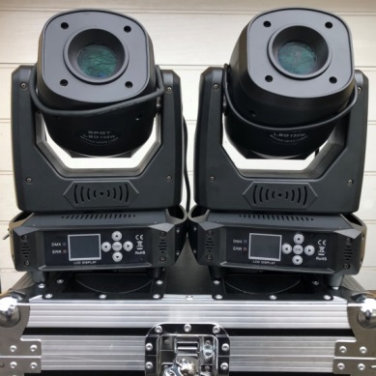

- 2db 150Wattos Led Spot! napi bérleti dija: 10 000 Ft/db!

- BEAM JNR 8069B, 1db 190 Wattos Philips Lamp, 1db, napi bérleti díja: 12 000 F
- 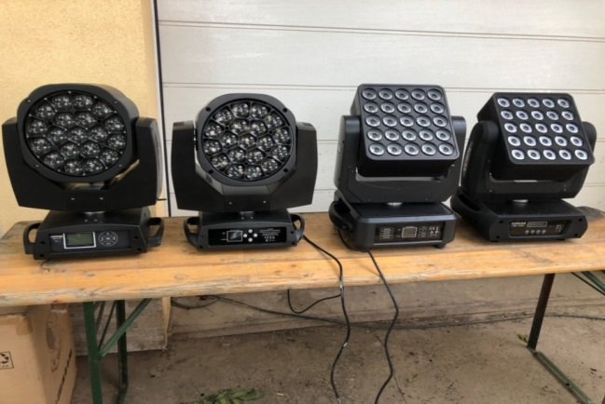t,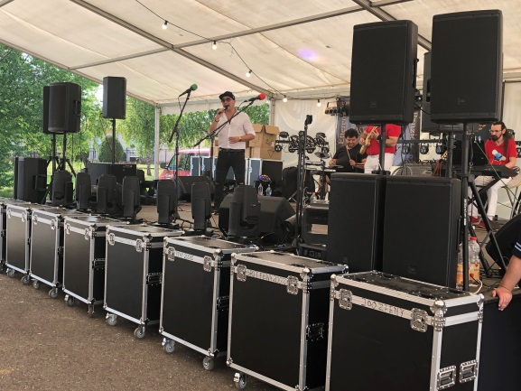

- BEAM JNR 8124, 1db 90 Wattos Fehér LED, 1db, napi bérleti díja: 12 000 Ft,
- BEAM JNR 8108, 1db 150 Wattos Fehér Led, 1db napi bérleti díja: 12 000 Ft,
- BEAMZ RASOR 510 4 x15 Wattos 4 az egyben RGBW LED-del, 1db napi bérleti díja: 12 000 Ft,

LED 36 x18 Watt 6 az 1ben , 6 db, 1db napi bérleti dija : 18 000 Ft,
- 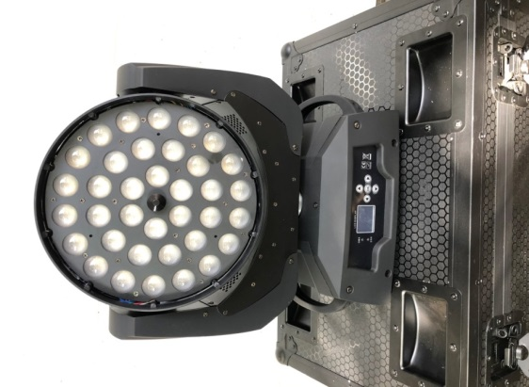

- RGBW 4 az 1ben, 16 x15 Watt Mozgó fejes DMX vezérlésű szinpadi fény,
12 db, Bérletidija .: 10 000 Ft/nap /db,

RGB Discofény 4 az egyben, Bérleti dija: 10 000 Ft/db/nap,

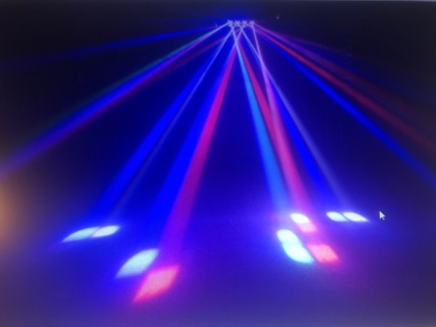

- Led 36x10W (4-1 RGBW 12db, 1db napi bérletidija 12 000 Ft+ áfa,

- 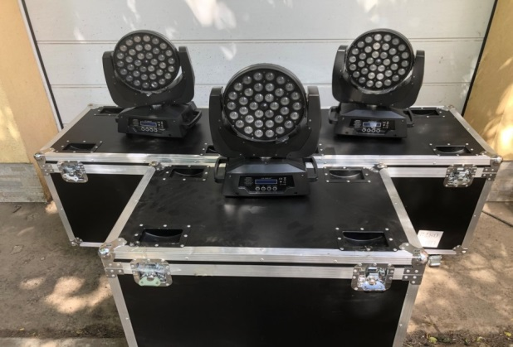
- BeamZ Panther 70, 70 Wattos Spot RGBW Led-del, 1db napi bérleti díja: 10 000 Ft,

- 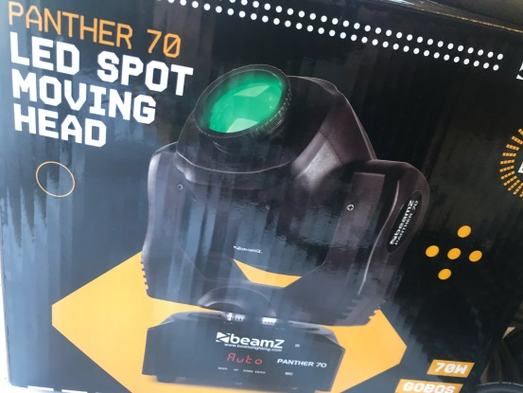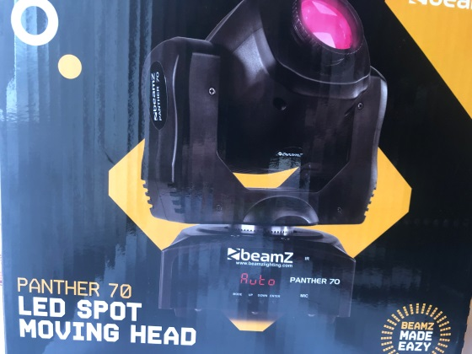
- 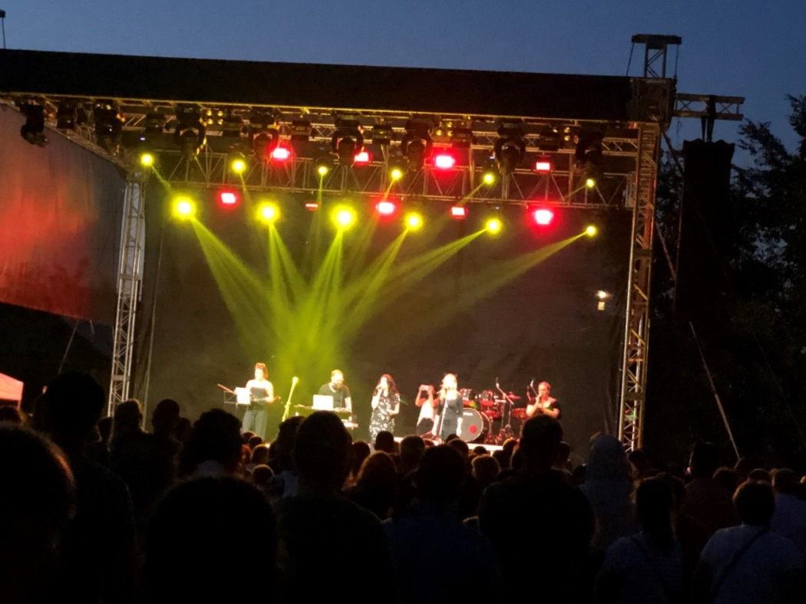

Szinpad –fal szinező fény: 18 db x 10Watt/6.1, DMX vezérléssel oldalfal és szinpad szél megvilágitására!
24db = 24m, Bérletidija.: 10 000 Ft/db,

- 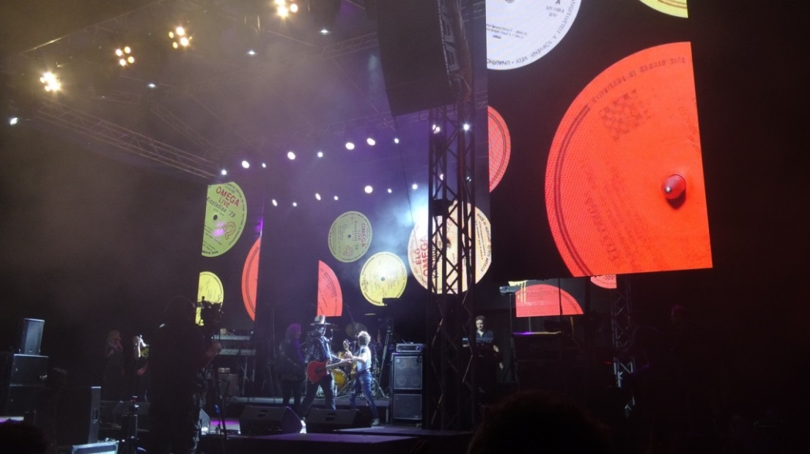

Egyebek.:Plexi pulpitus,

- 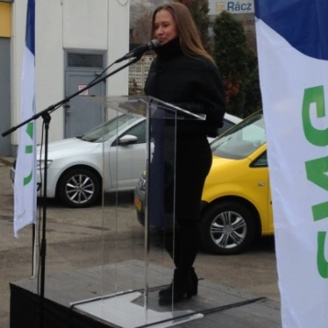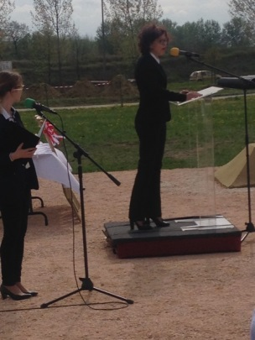

- Bérletidija.: 20 000 Ft/nap!

- , Füstgép: SGM varismoke II. DMX Füstgép

- 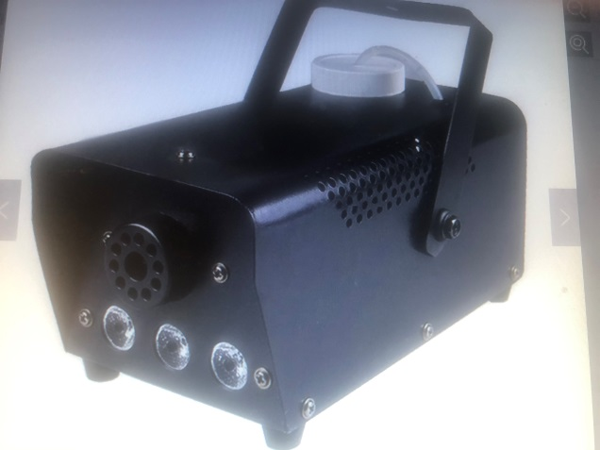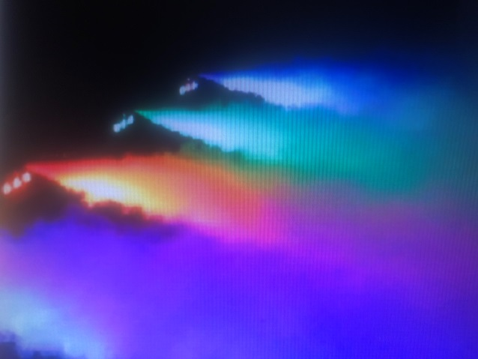

- Füstgép: SGM varismoke II. DMX Füstgép
- Füstfolyadék: BEAMZ SUPER Density Füstfolyadék 5 liter/10 000 Ft
- Füstgép : 1db napi bérleti díja: 10 000 Ft, 2kWatt,

- BEAMZ BUV 183 UV 90 cm es LED Bar, 1db napi bérleti díja: 6 000 Ft,

- 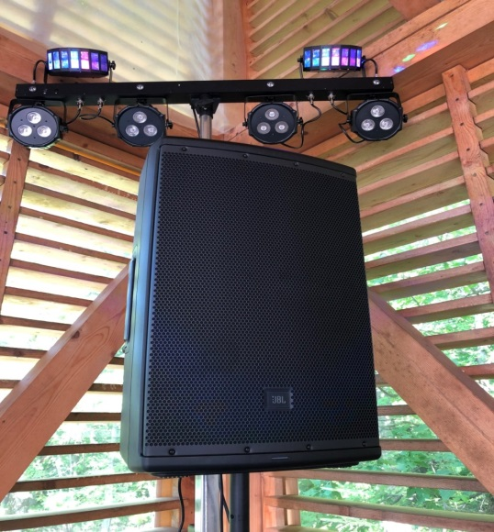

- JNR ZOOM IP 65-ös vízálló DMX lámpatest, 150W,
- 1db napi bérleti díja: 10 000 Ft,
- BEAMZ PS 40 beam Spot, 40 Wattos RGB Leddel,
- 1db napi bérleti díja: 5 000 Ft,
Dekoráció:

30 cm-es fehér lampion 600 Ft/db,
Világító Lampion 10 db-os szőlőfürt, 12 000 Ft / db,
Textil dekor: fehér fényes selyem 500 Ft/m,(1,5 széles alapanyag,)
Aranysárga, Aranybarna stb textilek!
Főasztal mögötti led függöny textillel takarva: 80 000 Ft,
Bútor: 185 cm-es körasztal (10 fő,) fehér 300 cm-es nagykockás damaszt körterítővel,
Bérleti díja 6 000 Ft.(mosás, vasalás az árban benne van)
Helyigény:
Asztal 10 db székkel helyigénye 10 m², 3,3 m x 3,3 m, + közlekedő utak minimum 80 cm széles,

150 cm-es körasztal, (6 fő,) 240 cm-es nagykockás damaszt körterítővel,
Bérleti díja.: 6 000 Ft
,+ Napron aranysárga csík, 600 Ft/db,
Táblaasztal.: 185 cm x 85 cm es fehér asztalterítővel, 6 000 Ft/db,
Asztalszoknya .: 3 000 Ft/db,
Főasztalnak, svédasztalnak, sörcsapnak stb.

Sörgarnitúra.: 220 cm x50cmes asztal 2 db paddal, 3 000 Ft / db 42 db,

Piros kockás: viaszosvászon terítő: 500 Ft/db,
Könyöklő: 90 cm-es kör asztallal, 300 cm-es körabrosszal, 6 000 Ft / db + napron vagy csík,
Sátor mellett néhány db beszélgetés, kávézás, cigizés céljából.

Szék:

Műanyagszék: zöld barna betéttel 1 200 Ft/db, sátron kívül elvonulni, ücsörögni, 90 db

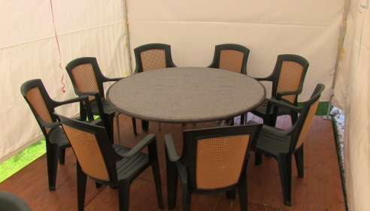

,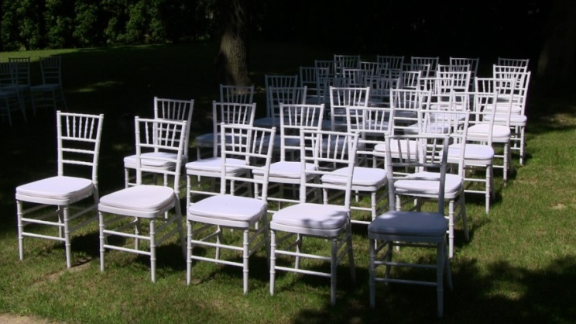
Chiavari szék: fehér színben ülőpárnával, 400db, 1 600 Ft/db,

,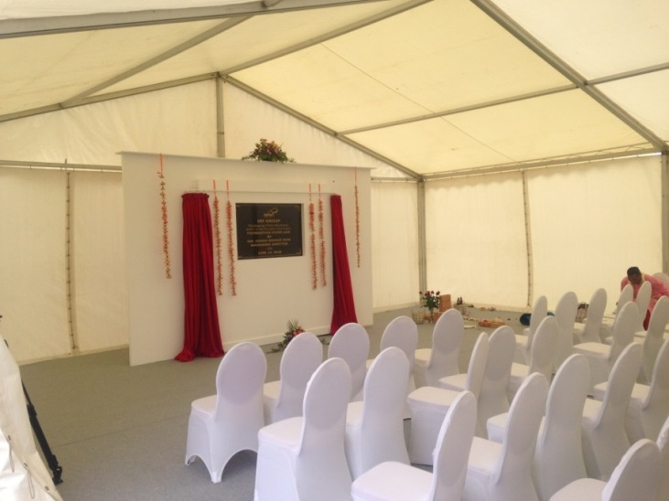
Fémvázas kárpitozott szék.: székszoknyával, 130 db, 1 600 Ft/db

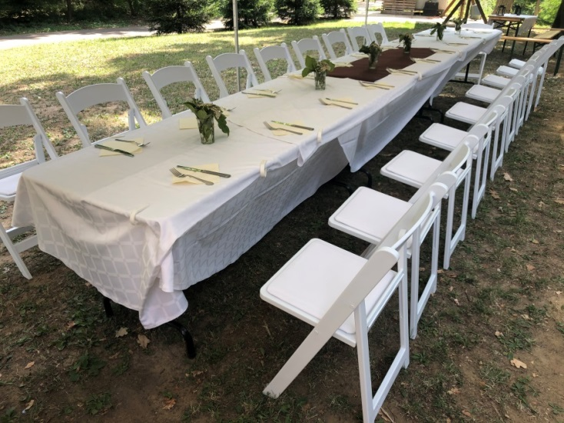

Wedding szék: szabadtéri szertartáshoz, kerti partyhoz, 151db, 1 600 Ft/db,

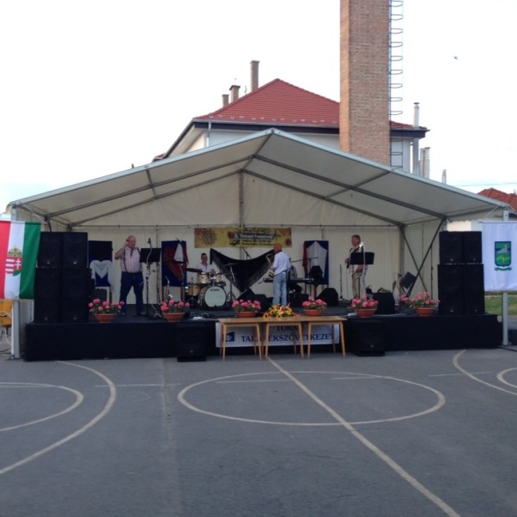

Színpad: 1 m x 2 m-es elemekből 0,5 m magas a kívánt méret a zenekarral egyeztetendő.:
0,8 m magasság: 8 m x 6 m 48 m². Bérleti díja: 2 500 Ft/ m²
Lépcső: 1 500 Ft/db, 2db van!

Hangosítás:

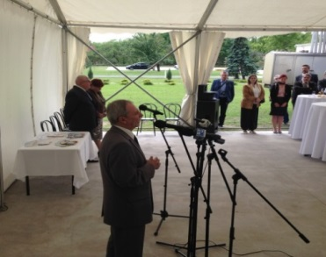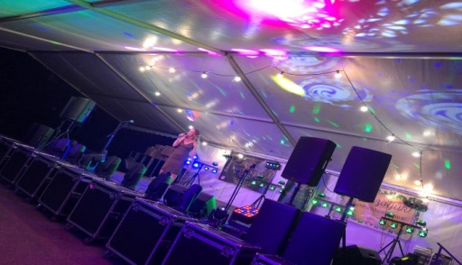
Partyhangositás,
Szinpadihangositás,
Zenekarhangositás,

Mikrofon park.:

Vezeték nélküli.:

Audió technika Condenzátor mikrofon 2 db, 5 000 Ft / db + Áfa,
Leiconic QLX-24D SKM9, Cond. mikrof. 1db, 10 000 Ft, + Áfa,
Shure.: dinamikus/kondenzátor mikrofon 1 db, 5 000 Ft, + Áfa,
Shure GLX-D 2 db Dinamikus mikrofonal, 3 db, 8 000 Ft/db, + Áfa,
Shure GLX –D 4db Kondenzátor mikrofonnal, 1db, 15 000 Ft, + Áfa
LD dinamikus mikrofon pár 2 db, 4 000 Ft + Áfa,
Tuga: 4 db Fejmikrofon zseb adóval –vevővel, 1db, 12 000 Ft + Áfa,

Vezetékes:
Sennheiser e 865 kondenzátor ének mikrofon, 1 db, 3 000 Ft + Áfa,
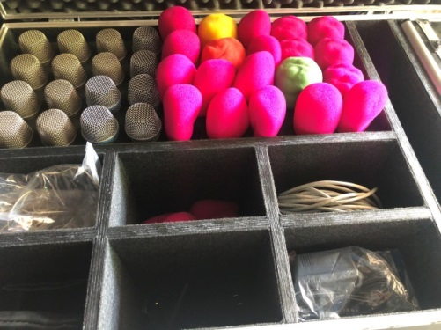

Sennheiser e 945 dinamikus ének mikrofon 4 db, 2500 Ft/db + Áfa,
Sennheiser MD 431 dinamikus Ének mikrofon, 1db, 2 500 Ft+ Áfa,
Sennheiser 416 N dinamikus Vokál mikrofon 1db, 2 500 Ft+ Áfa,
Sennheiser 916 N dinamikus hangszer mikrofon 1db, 2 500 Ft + Áfa,
Shure KSM9HS Supercardioid Dinamikus Ének 4 db, 3 000 Ft+ Áfa,
Nüburing KMS 105 Supercard. Kond.Live Ének 10 db, 3 000 Ft/db + Áfa,
Q-tech nagymenbrános kondenzátor mikrofon 2 db, 3 000 Ft + Áfa,
Q-tech hangszer kondenzátor mikrofon 2 db, 3 000 Ft + Áfa,
Tuga 7db os dob Supercardioid mikrofon 1 db, 10 500 Ft+ Áfa,

Gémes mikrofon állványok: 1 500 Ft/db + Áfa 12 db van,

Monitor Fülhallgató : 8 db vezeték nélküli zsebadóval és vevővel : 16 000 Ft+ Áfa,

Keverők: Analóg , CREST CPM 9812P, 1000 Watt,

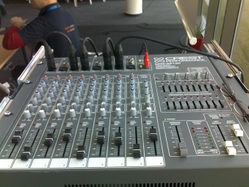
Professional Mixing Control:

12 mikrofon csatorna, 2 x 500 Wattos Power Mixer Effektekkel,
Napi bérleti díja: 20 000 Ft,

Digitális keverő: MIDAS M-32, 32 csatornás LIVE MIXER,

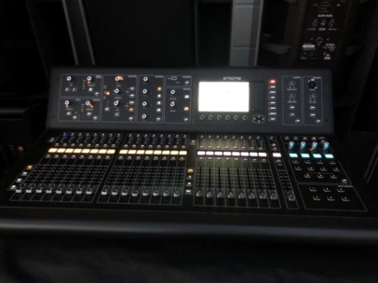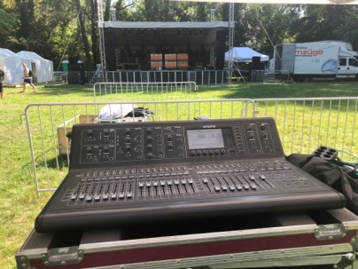
Napi bérleti díja: 30 000 Ft + Áfa,

,
Hangrendszer processzor: DBX Hartmann Drive Rack PA2, 3 utas Stereo, Mérő mikrofonnal,
Bérleti díja: 15 000 Ft/nap,
Professional Digital Sound Processors Marani: DPA - 480 4 utas
Bérleti díja: 20 000 Ft/nap!

Aktív hang:

Hangfalak: JBL EON 650, 500/1000 Watt/db, Biamp aktív láda állvánnyal 12 db van!
2,3 m es állvánnyal 12 000 Ft/db /nap,

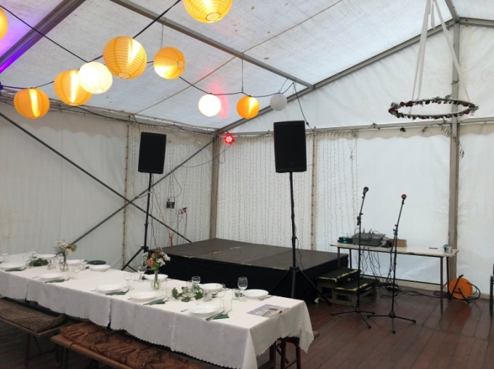

Végfokok:

Analóg:1 200 Watt, 2 db 6 000 Ft/db + Áfa,
1 400 Watt, 1 db 7 000 Ft + Áfa,
1 600 Watt, 1 db 8 000 Ft+ Áfa,

1/3 oktávos 31 sávos EQualiser, Mono, 2 db van, Bérleti díja: 5000 Ft / pár / nap,
Hangváltó: Stereo 2 és 3 utas + Subbass, állítható keresztezési frekvenciákkal,
Bérleti díja: 5 000 Ft/nap,

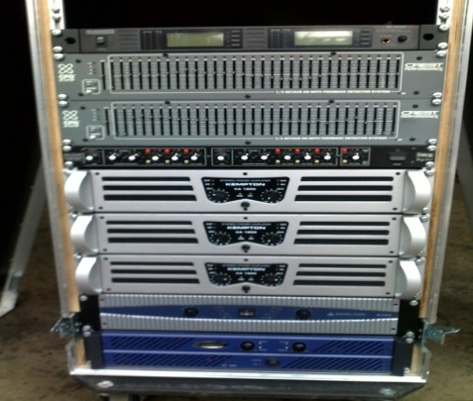

DIGITÁLIS VÉGFOKOK.:

Digitális: PF 22 000 (4 csatorna 4 x 5 500 W= 22 000 Watt 25 000 Ft / nap / db, 2 db van)
QSC 2 x1200 Watt, Basszus processzorral, EQ-val, 15 000 Ft/nap,
PA 6400, 4 x 1600 Watt, 16 000 Ft/nap,
Marani DPA -480, 4 utas Rendszer processzor bérleti dija 20 000 Ft/nap!

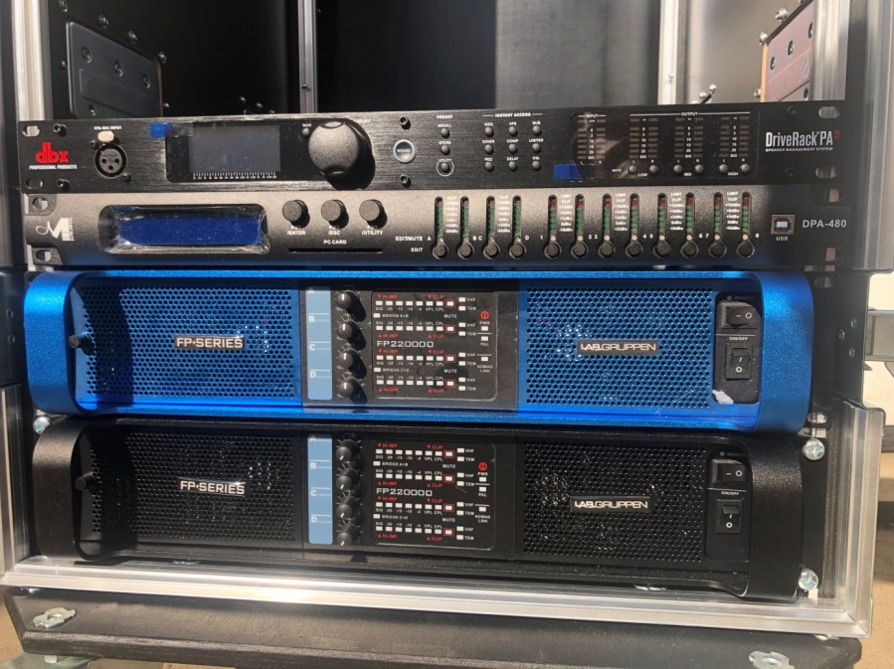

Mélysugárzók : 8 db 21 colos Sub bass 2 500/5 000 Watt 25 000 Ft/db+ Áfa,
2 db 18 colos Bass horn, 1 800/4 500 W, 22 000 Ft/db + Áfa,
4 db 15 colos Klips horn, 1 000/2 000 W, 20 000 Ft/db + Áfa,
2 db 15 colos Bass horn 1 000 /2 000 W, 20 000 Ft/db+ Áfa,
2 db 15 colos Bassreflex, 1 000/2 000W, 20 000 Ft/db+ Áfa,

Közép sugárzók: 14 db 20 000 Ft/db+ Áfa,
Magas nyomók.: 14 db 20 000 Ft/db+ Áfa,

RETRODISCOPARTY,
Partydisco,

DISCO KEVERŐ - DVD – CD lejátszó:
Pioneer DDJ - RZX, audió videó keverő. Béletidija: 30 000 Ft/nap,
Pioneer DVJ -1000, DVD CD lejátszó, Bérletidija . 10 000 Ft/db /nap, 2db van,

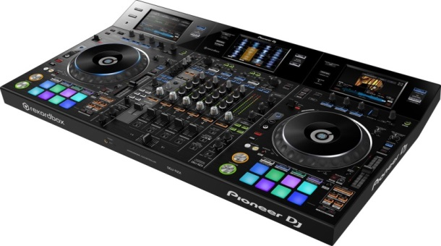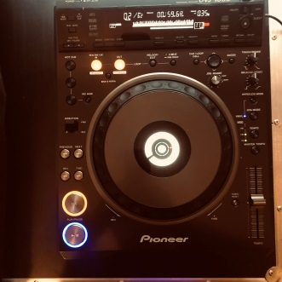

Disc Jockey: Retro Disco,15 000 /óra, + hang és fénytechnika + szállítás,

Hangmérnök 1 fő: 6 000 Ft / óra + Áfa, Időtartam egyeztetése szükséges,
Fénytechnikus: 1 fő.: 4 000 Ft/óra,+ Áfa, Időtartam egyeztetése szükséges,
Technikai személyzet: 2 fő hang technikus 3 000 Ft / óra / fő + Áfa,

+ Oda - Vissza Szállítás, (utiköltség)

Szállitás:

A szállítás 7,5 tonnás teherautóval oldható meg a helyszín adottságai miatt,
Több forduló is lehet Pl.: 4 forduló,
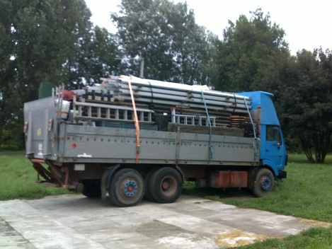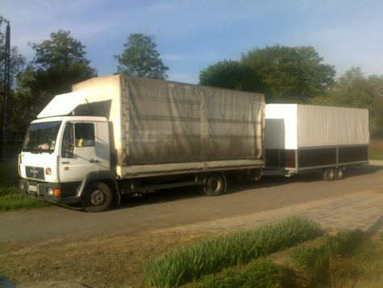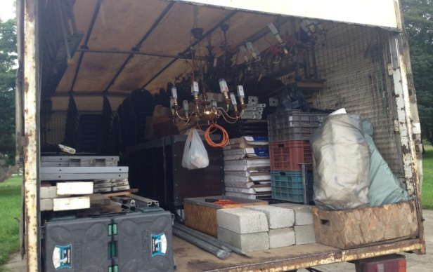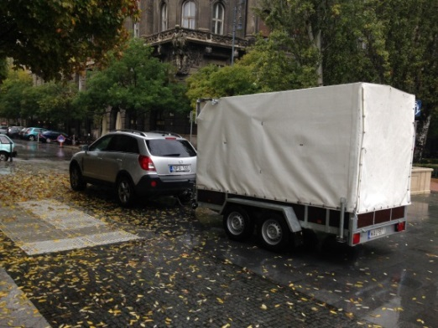

Vonulási költség oda: Bag - Eger - Bag 2 x 120 km 500 Ft/km = 120 000,- Ft x 4 forduló,
Vonulási költség vissza: fent megnevezet költség még egyszer.
Kistehetautó, 2 tengelyes utánfutóval.: 300 Ft/km,
Ezek cégünk saját szállitó eszközei, idegen szállítás igénybe vétele estén az alvállalkozó árajánlata alapján történik a szállítási költség meghatározása!
Party Zene Szolgáltatás:

Élőzene: 3 - 4 fővel, Túl 1000 lakodalmon,(hangtechnikával)
Billentyű, gitár 2 db szaxofon, www.melodiparty.hu,
Felléptidijak: egyeztetés után egyedi árajánlat!

Party Disco Szolgáltatás:

Disc Jockey: DVD ről - CD ről, Pendriveról, Memória kártyáról, stb,
Felléptidij.: 15 000 Ft / óra díjtól, egyeztetés után egyedi árajánlat!
: + Szinpad, Hang és fénytechnika,Techikusok!
Szállitás+ 300 Ft / km szállítás oda vissza út!

Party Fotó,
PartyVideo szolgáltatás,:

Fotó: Canon 650-es géppel Kb 5 - 6 Mb-os képek kártyán átadva 300 Ft / kép,
minimum 100 000 Ft, + Kártya, + Utiköltség,
Videó: 95MB/S Kártyára,
Sony 4K, minőség, 15 000 Ft / óra, minimum 100 000 Ft,
Vágás vagy kisfilm készítés megbeszélés kérdése, rezsi óradíjas 5 000
Ft / óra,(ráfordított munkaidő, nem a kész anyag időtartama,+ kártya,)

Megrendelés esetén megbízási szerződést készül. Foglalóként az összköltség 20% -
át kérjük. Kaukciót kérünk!

Áraink nettóban értendőek.
Igény szerint 1 db favázas sátor felállított állapotban telephelyünkön 2191, Bag, Vasút utca 3 megtekinthető, előre leegyeztetett időpontban.
Mellékletben általunk kivitelezett munkáink láthatóak.
Felmerülő kérdés esetén keressen elérhetőségemen bizalommal 8:00-18:00 óra között.

Ha a nevezett időpont meglehetősen sűrű (heti 8 db rendezvényt is kiszolgáltunk már,) szerződéskötéskor az érkezési sorrendet veszem figyelembe.

A szolgáltatás a megadott időpontban és helyszinen mindig a megrendelő kockázatára történik!
Okozott vagy keletkezett kárt új beszerzési áron kell megtériteni!

Jelen szerződéssel nem szabályozott kérdésekben a Polgári Törvénykönyvről szóló 2013. évi V. törvény rendelkezései az irányadók.
Áraink tájékoztató jellegűek, nem minősülnek árajánlat tételnek, árváltoztatás jogát fent tartjuk!!
Várom visszajelzését, nemleges esetben is!
Tisztelettel.: Dudás Mihály
Tulajdonos - ügyvezető,
Tel. szám: +36 30 951 3184, weboldal: www.partysator.hu

